Тема: АРМ управляющего Рекламным агентством

Руководство рекламного агентства заказало разработку информационной системы для отдела работы с клиентами. Система предназначена для обработки данных о клиентах, о продукции, предоставляемых услугах, стоимости пакета заказываемой рекламы и

медиа-план для заказчика.

Система должна выдавать отчеты по запросу менеджера: перечень изготавливаемой рекламной продукции со стоимостью (по видам продукции), квитанция для расчёта, медиа-план, стоимость услуг и т.п. На основе запросов создать отчёты и формы.

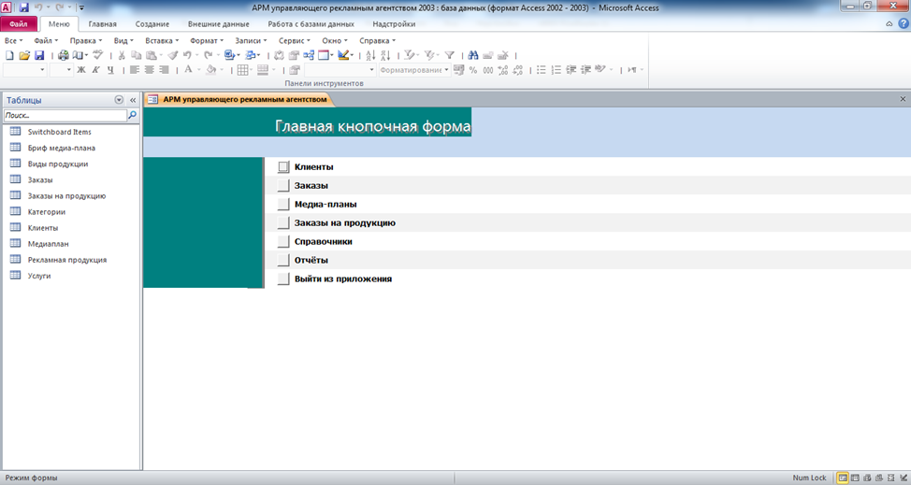

Рис. 1 Главная кнопочная форма готовой базы данных «АРМ управляющего рекламным агентством»

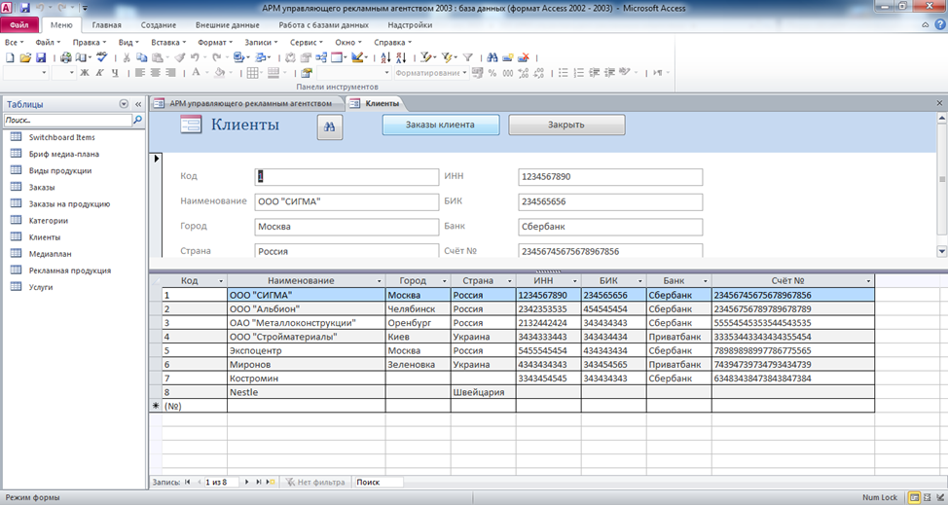

Рис. 2 Форма «Клиенты»

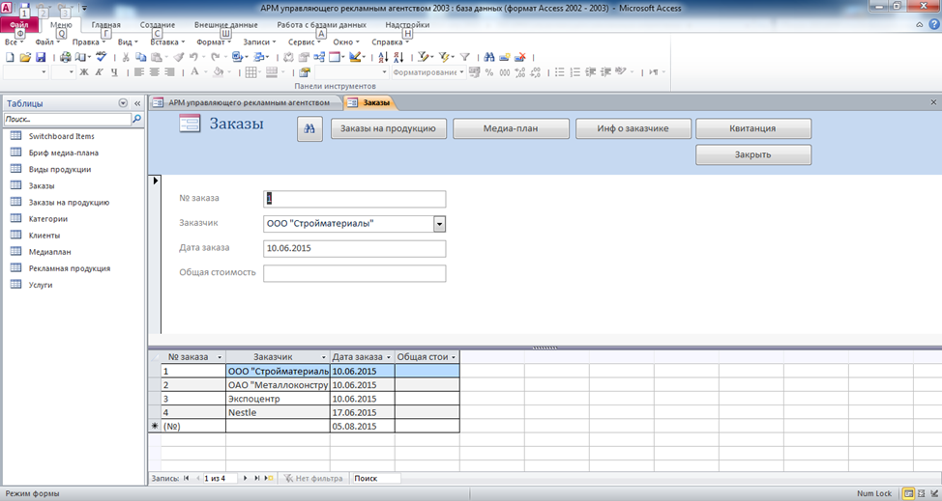

Рис. 3 Форма «Заказы»

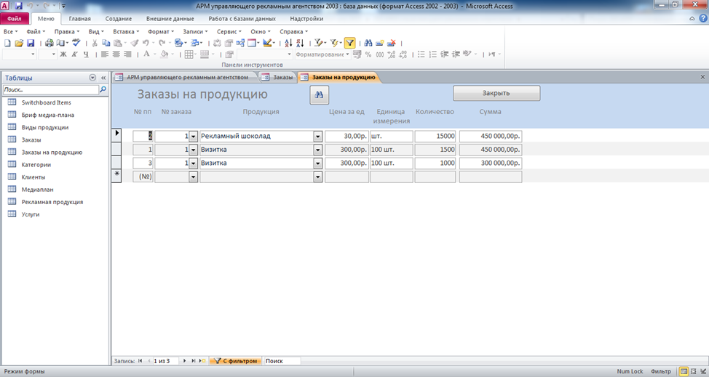

Рис. 4 Форма «Заказы на продукцию»

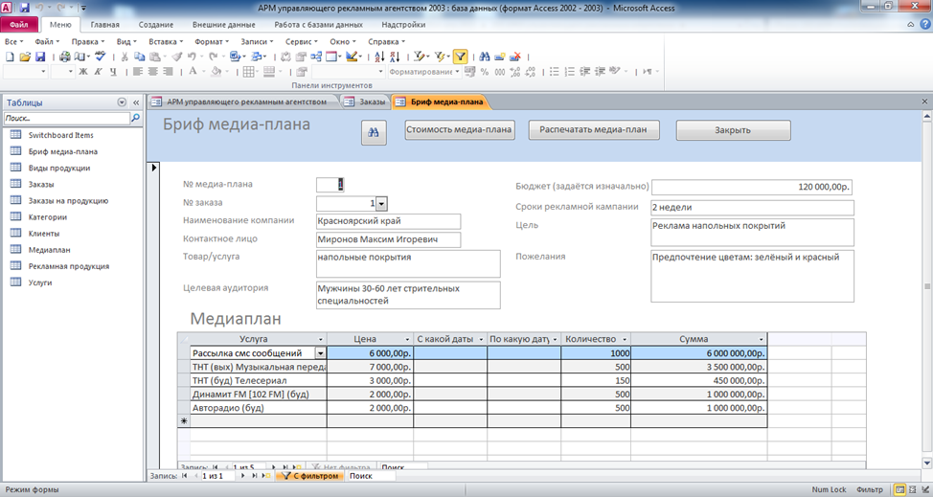

Рис. 5 Форма «Бриф медиа-плана»

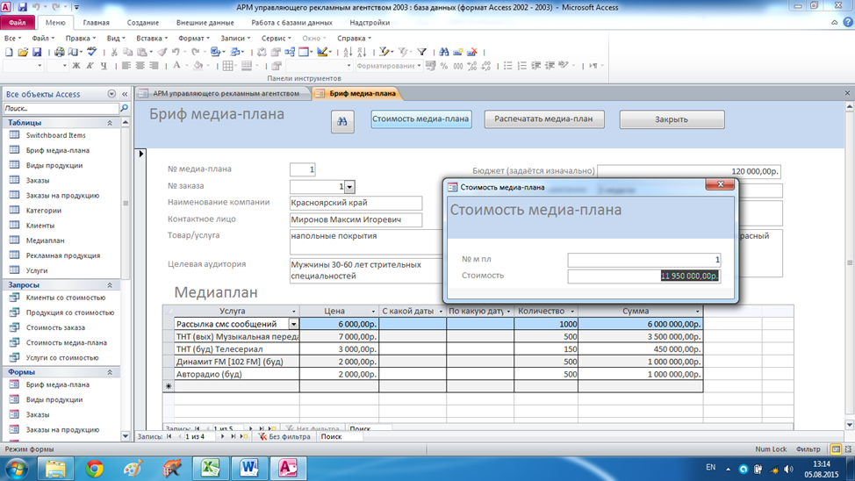

Рис. 6 Форма «Бриф медиа-плана» с подсчётом стоимости в отдельной форме.

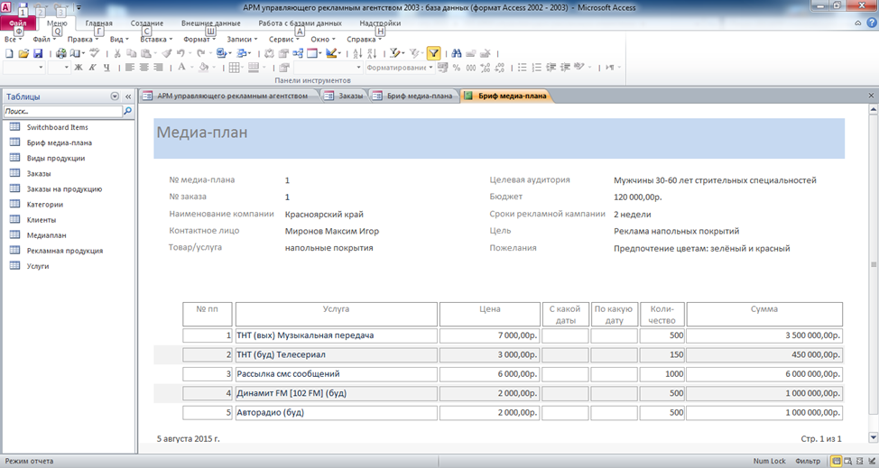

Рис. 7 Отчёт по текущему медиа-плану.

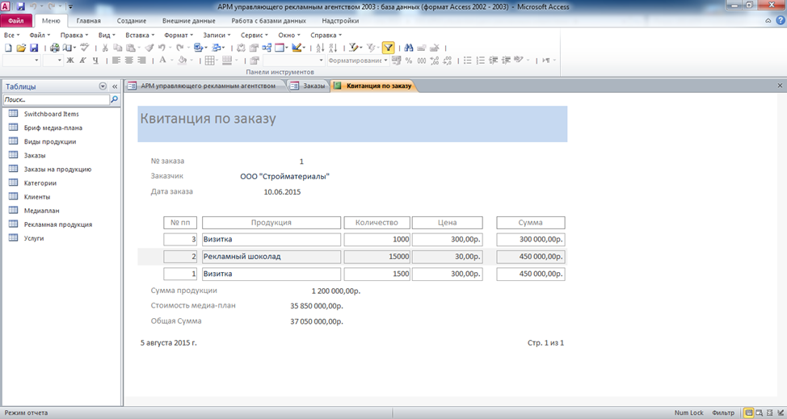

Рис. 8 Квитанция по заказу.

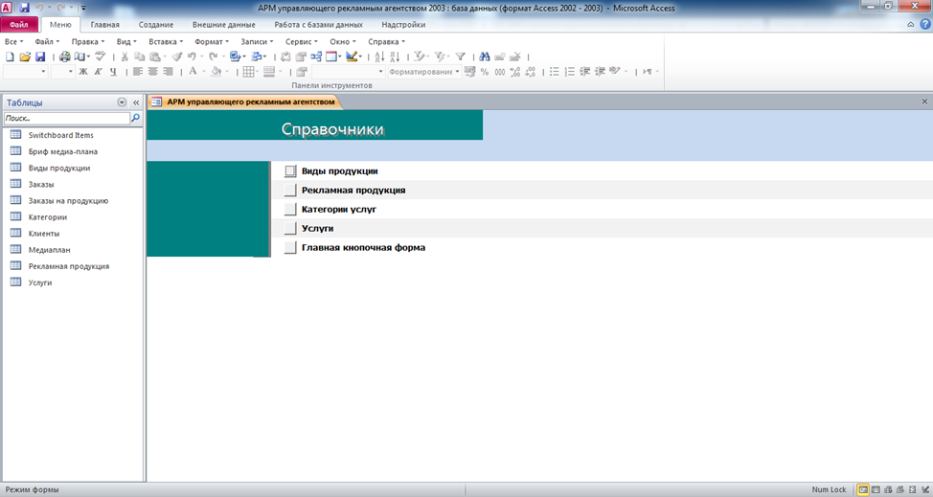

Рис. 9 Справочники.

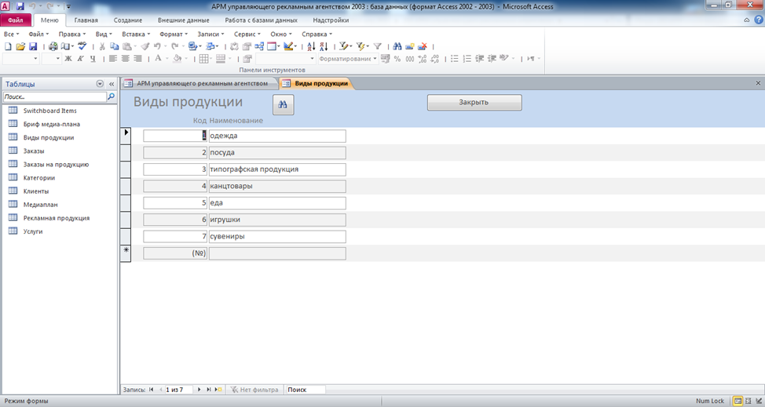

Рис. 10 Форма «Виды продукции».

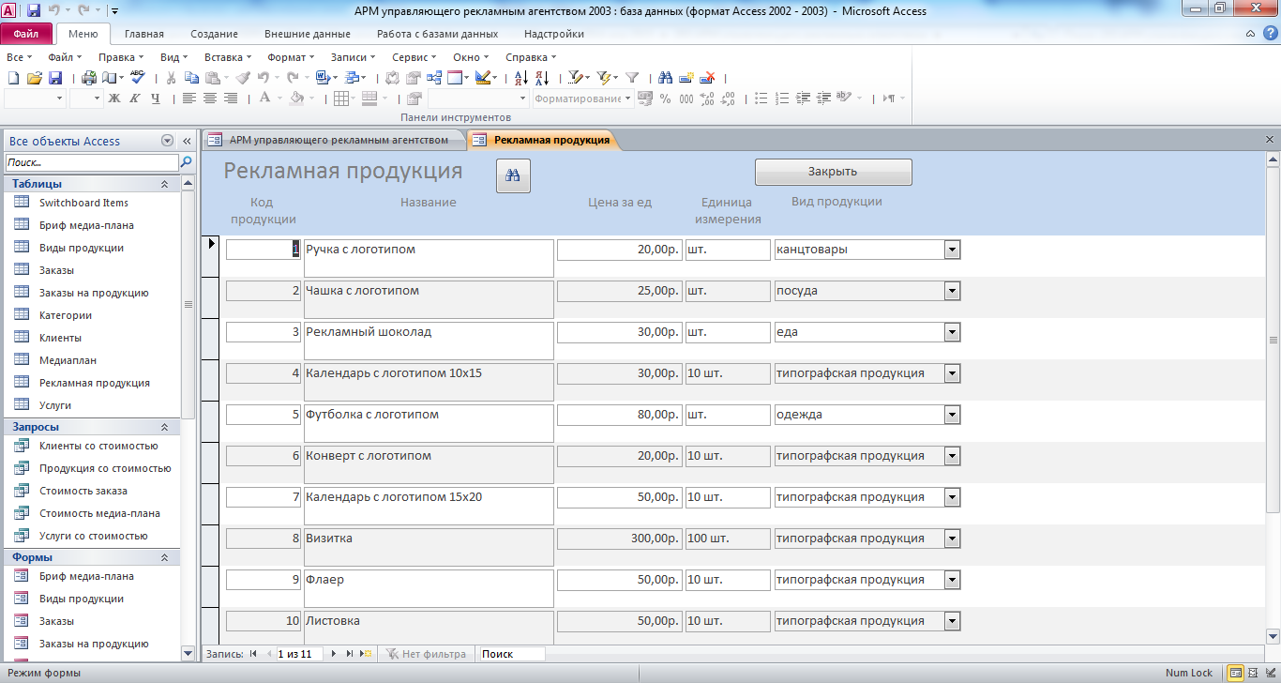

Рис. 11 Форма «Рекламная продукция».

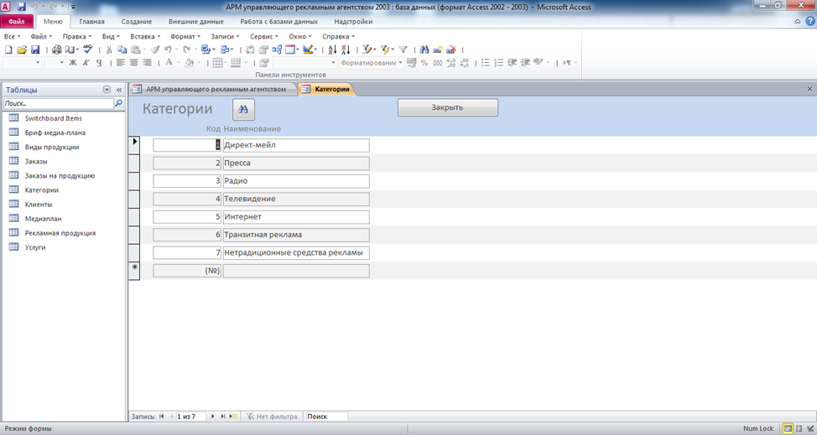

Рис. 12 Форма «Категории».

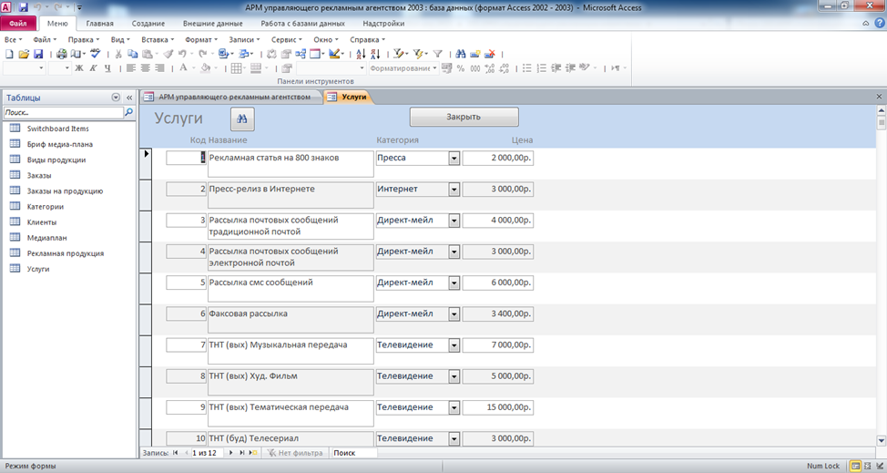

Рис. 13 Форма «Услуги».

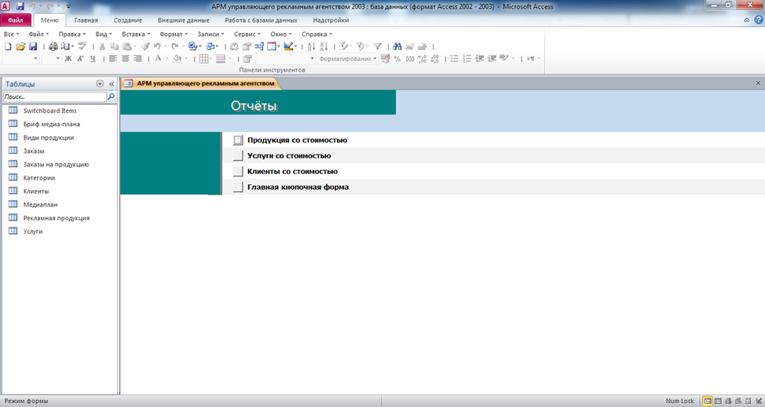

Рис. 14 Отчёты.

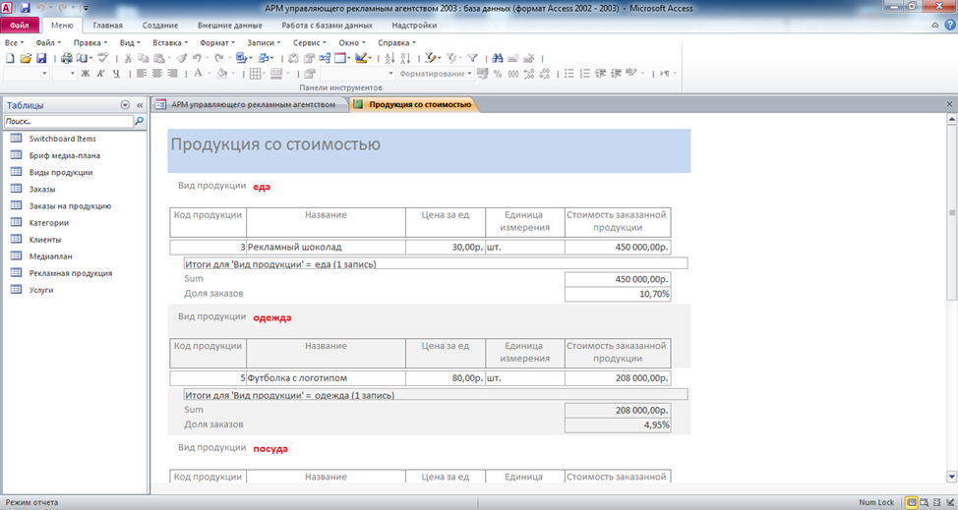

Рис. 15 Отчёт «Продукция со стоимостью».

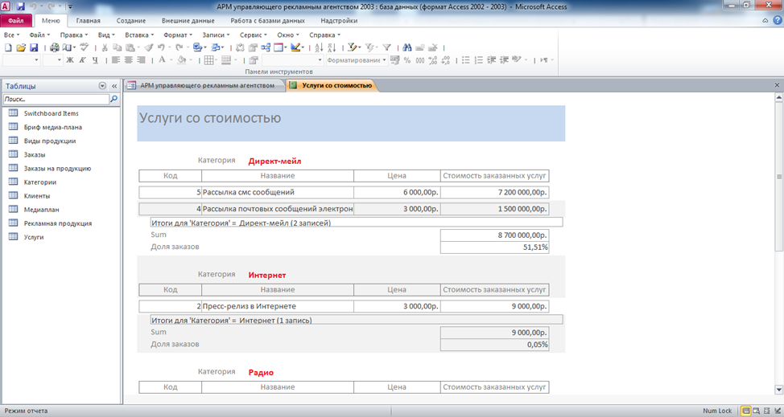

Рис. 16 Отчёт «Услуги со стоимостью».

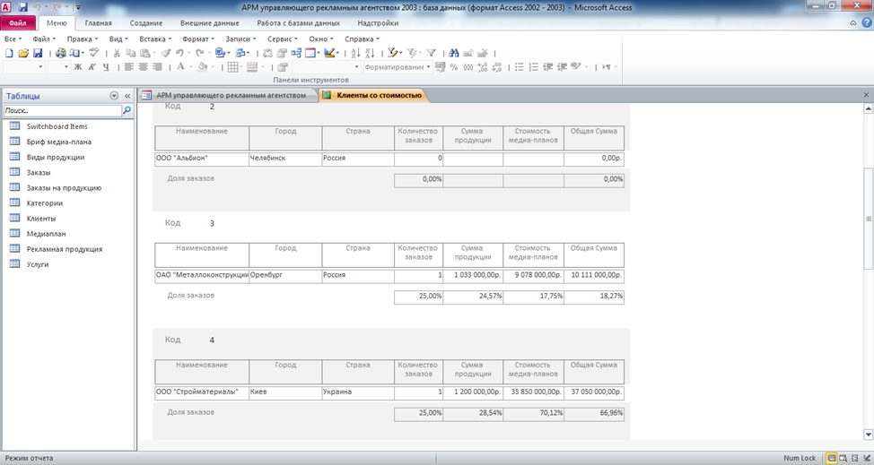

Рис. 17 Отчёт «Клиенты со стоимостью».

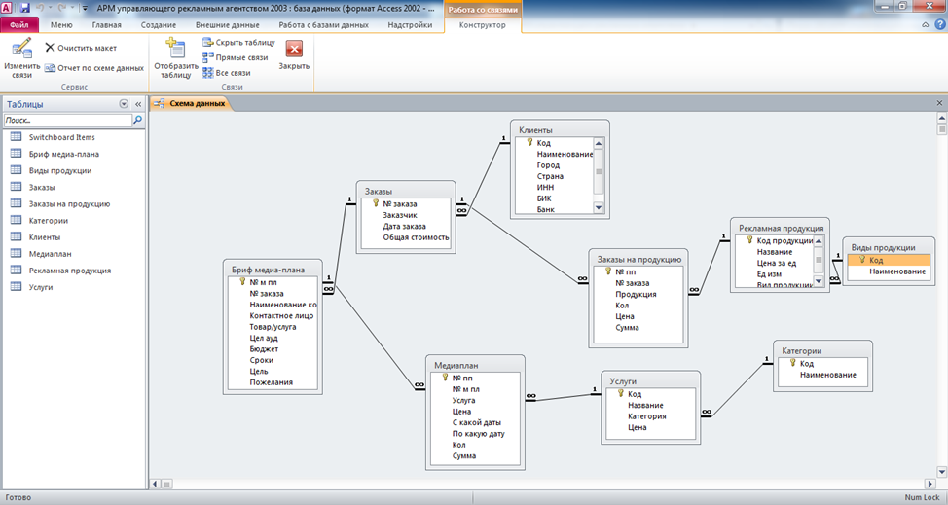

Рис. 18 Схема готовой базы данных «АРМ управляющего рекламным агентством» отображает связи таблиц: Категории, Услуги, Медиаплан, Бриф медиаплана, Виды продукции, Рекламная продукция, Заказы на продукцию, Клиенты, Заказы.

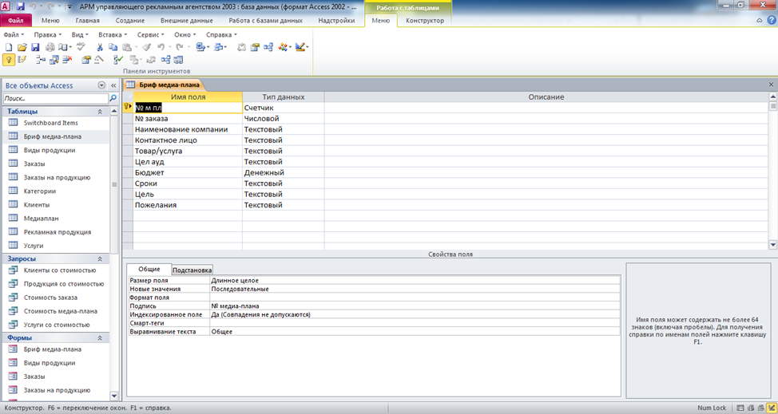

Рис. 19 Структура таблицы «Бриф медиа-плана»: № медиа-плана, № заказа, Наименование компании, Контактное лицо, Товар/услуга, Целевая аудитория, Бюджет, Сроки, Цель, Пожелания.

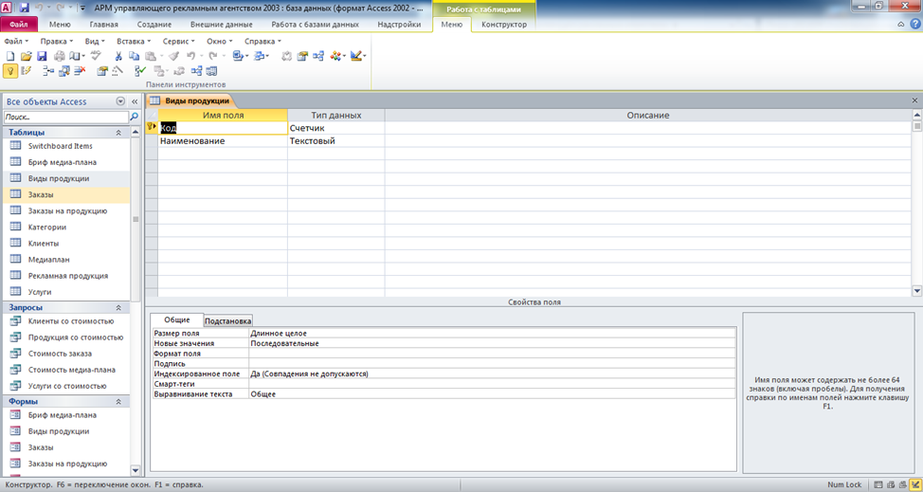

Рис. 20 Структура таблицы «Виды продукции»: Код, Наименование.

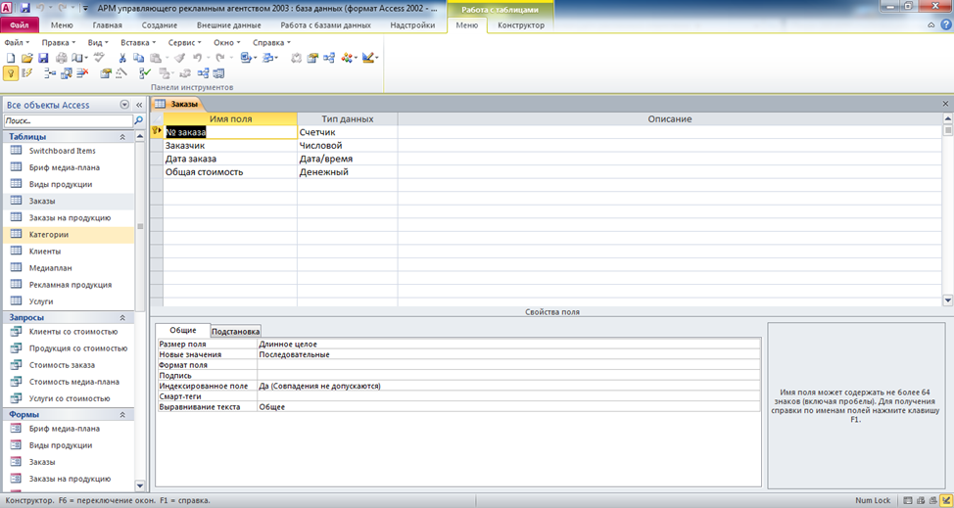

Рис. 21 Структура таблицы «Заказы»: № заказа, Заказчик, Дата заказа, Общая стоимость.

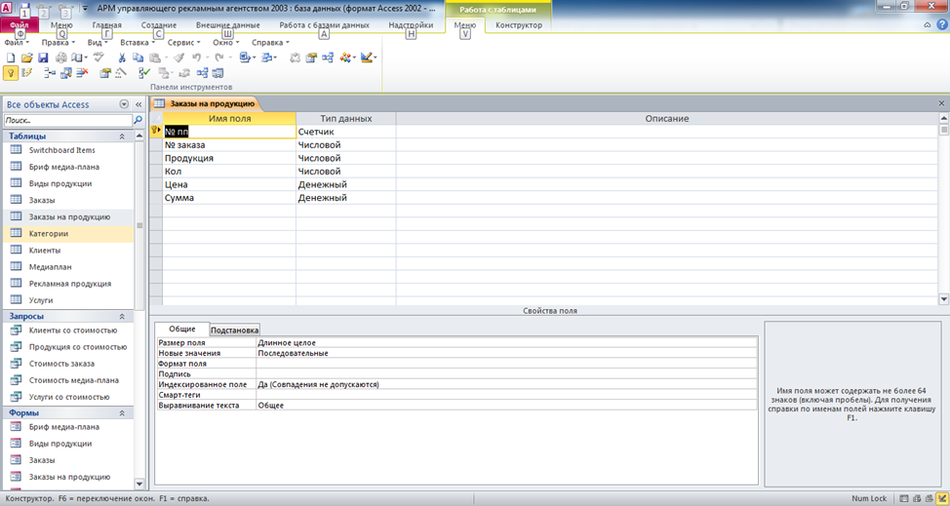

Рис. 22 Структура таблицы «Заказы на продукцию»: № пп, № заказа, Продукция, Количество, Цена, Сумма.

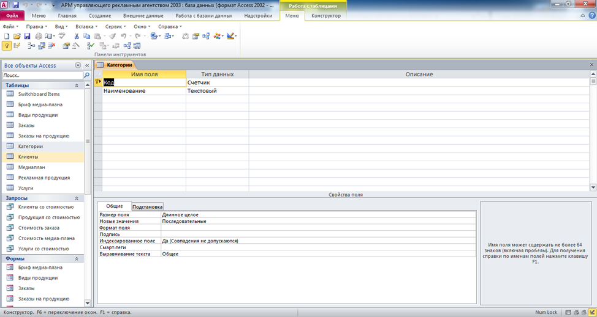

Рис. 23 Структура таблицы «Категории»: Код, Наименование.

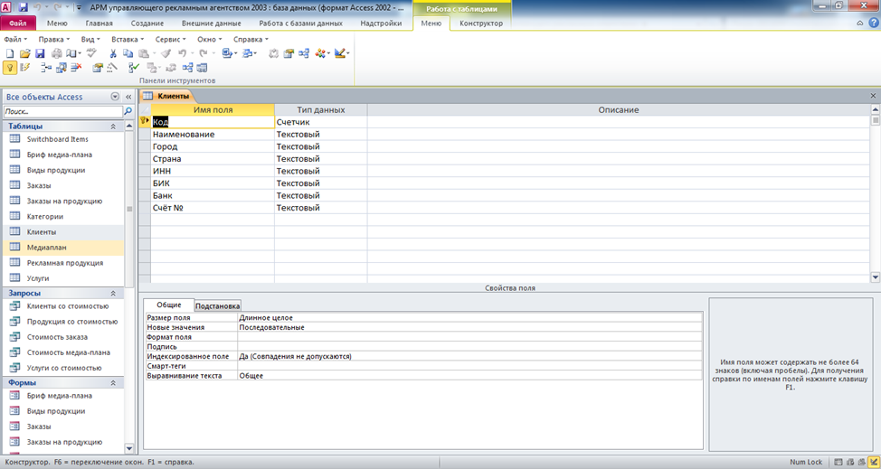

Рис. 24 Структура таблицы «Клиенты»: Код, Наименование, Город, Страна, ИНН, БИК, Банк, Счёт №.

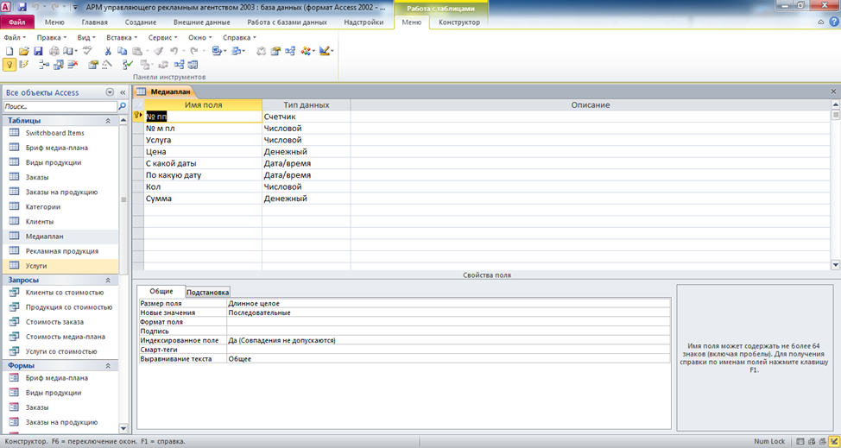

Рис. 25 Структура таблицы «Медиаплан»: № пп, № медиа-плана, услуга, цена, с какой даты, по какую дату, количество, сумма.

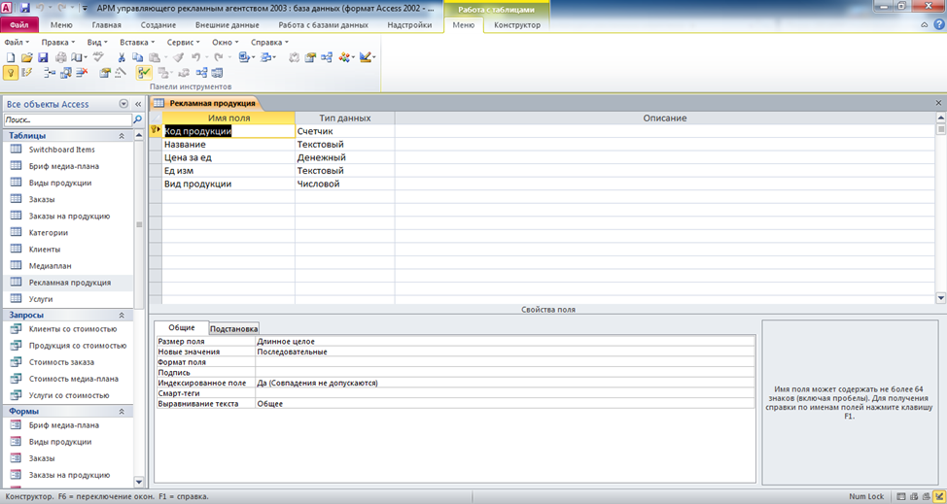

Рис. 26 Структура таблицы «Рекламная продукция»: код продукции, название, цена за единицу, единица измерения, вид продукции.

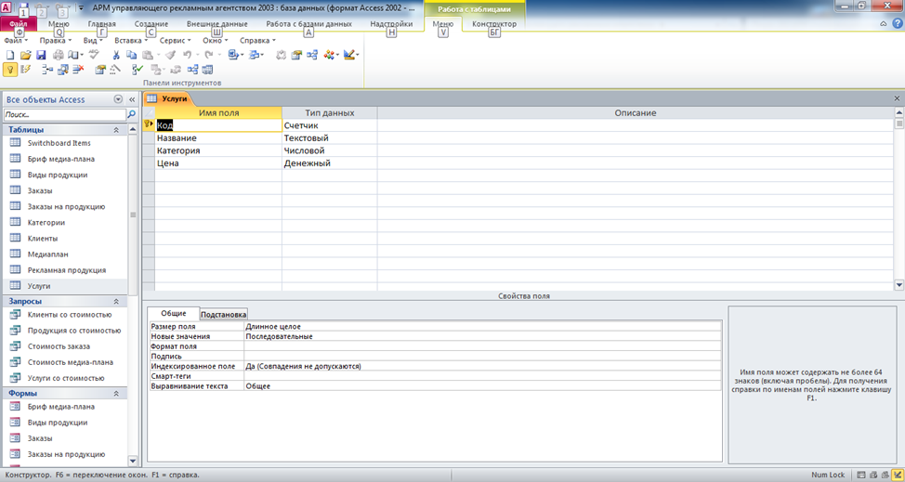

Рис. 27 Структура таблицы «Услуги»: код, название, категория, цена.

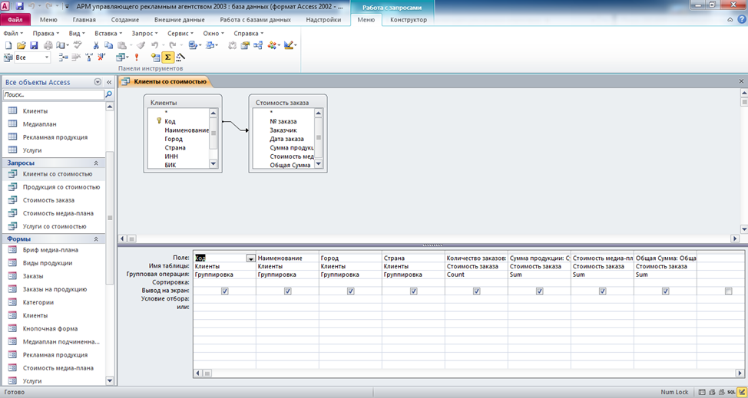

Рис. 28 Структура запроса «Клиенты со стоимостью» в режиме конструктора.

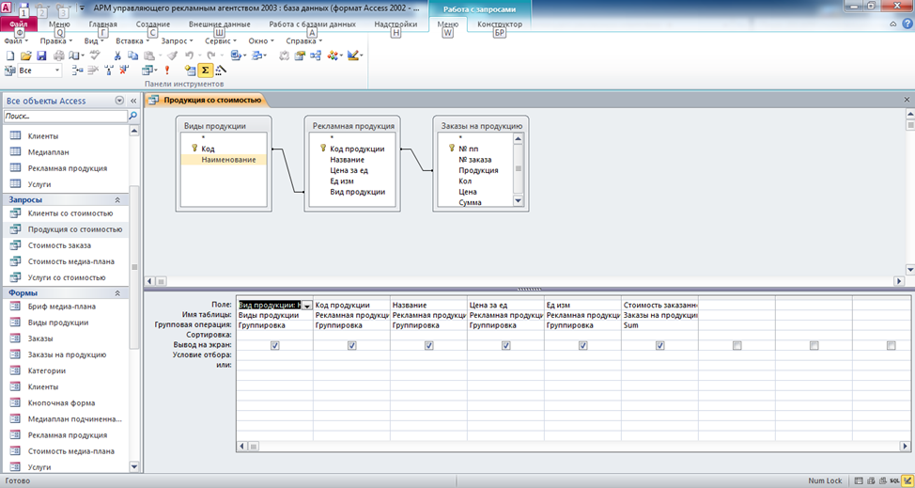

Рис. 29 Структура запроса «Продукция со стоимостью» в режиме конструктора.